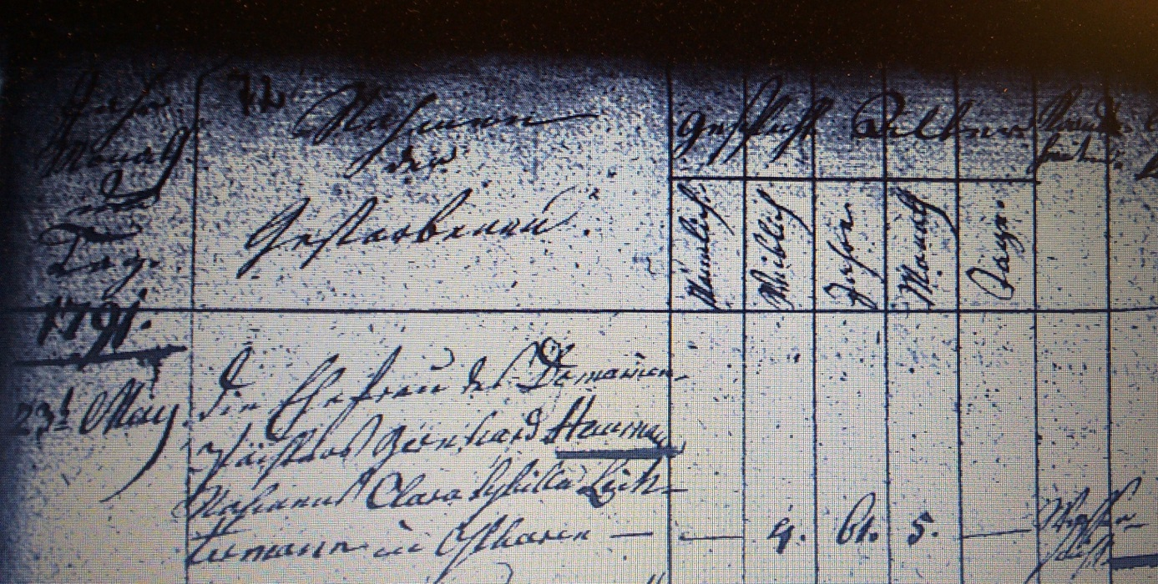

Kirchenbuch Heeren 1791; ARCHION-Bild 64 in „Beerdigungen 1717 - 1819“
Abschrift:
„1791 23ten May die Ehefrau des Domainen Pächters Bernhard Haumann nahmens Clara Sybilla Lichtermann in Ostheeren;..; Alter 61 Jahre 5 Monathe; Todesursache: Wasser-sucht“.

